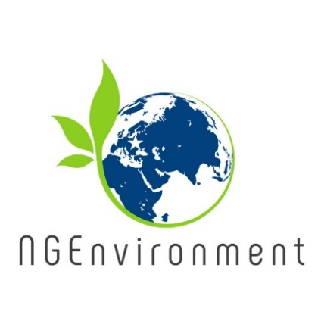

**Primele resultate și produse NGEnvironment:**

1. Rapoarte de cercetare
2. Introducere în pedagogie pentru personalul ONG
3. Pachet de instruire pentru conducerea ONG-urilor sociale și ecologice

Partenerii au efectuat o scurtă cercetare la nivel național cu privire la „Cât de important este sectorul ONG-urilor în țara dvs.?”, cu accent pe următoarele aspecte:

*•Ce importanță au ONG-urile în comunitate, atât la nivel local, cât și la nivel național?*

*• Joacă ONG-urilor un rol important în comunități? Cum? În ce domenii?*

*• Sectorul ONG-urilor angajează multe persoane?*

Rapoartele naționale de cercetare au subliniat diversitatea în țările partenere a modului în care este definit și reflectat ONG-ul în propria legislație, a procedurilor legale pentru înființarea unei astfel de organizații și a activităților specifice oferite de ONG-uri comunităților lor locale. O caracteristică comună a ONG-urilor este aceea că majoritatea sunt active în sprijinirea grupurilor defavorizate și furnizarea de servicii personalizate acestora, având astfel un rol crucial pentru societate. Promovarea cauzelor sociale este o altă direcție în care ONG-urile își fac simțită prezența.

Crearea de ONG-uri are o tendință pozitivă în toate țările partenere, iar ONG-urile ecologice câștigă vizibilitate în zilele noastre, deoarece „a deveni green” este din ce în ce mai prezent în viața noastră, acum când ne confruntăm cu creșterea populației, consumului de resurse, cu schimbări climatice și încălzire globală, cu conversia și urbanizarea habitatului, cu specii străine invazive, cu supraexploatarea resurselor naturale și degradarea mediului - aspecte care au devenit preocupări majore ce necesită soluții eficiente. Apariția și dezvoltarea ONG-urilor este o dovadă actuală a democrației participative.

Rezultatele cercetării au fost utilizate în proiectarea următoarelor rezultate ale proiectului: (a) instruirea introductivă a personalului din ONG-uri; (b) pachetul de instruire pentru leadership în ONG-uri sociale și ecologice. Instruirea urmează să fie realizată în februarie 2020; ea va fi găzduită de partenerul nostru italian Sinergie, în Reggio Emilia.

**Privire de ansamblu asupra introducerii NGEnvironment în pedagogie pentru personalul ONG**

În timpul acestei formări introductive (în mare parte e-learning), personalul ONG-urilor existente își va îmbunătăți abilitățile pedagogice de comunicare, disponibilitate de a răspunde la întrebări, metode pedagogice, gestionarea riscurilor și rezolvarea conflictelor. NGEnvironment propune un model de imersiune, în care noii lideri ai ONG-urilor / membrii personalului își pot dezvolta ideile de antreprenoriat într-un mediu de lucru real. Fiind imersat în acest mediu, cursantul va fi sprijinit să înțeleagă: (1) numeroasele fațete și provocări ale conducerii unui ONG; (2) seturile multi-abilitate necesare; (3) rolurile diferite pe care liderii ONG-urilor trebuie să le îndeplinească zilnic. Participarea la programul de imersiune va ajuta potențialii noi lideri să elucizede mai multe aspecte ale gestionării unui ONG-uri, iar această experiență de viața reală va stimula înțelegerea și percepția pe care acești noi lideri o vor avea atunci când vor participa la cursul de formare.

**Buletin Informativ – Nr. 2**



**Ce s-a întâmplat deja?**

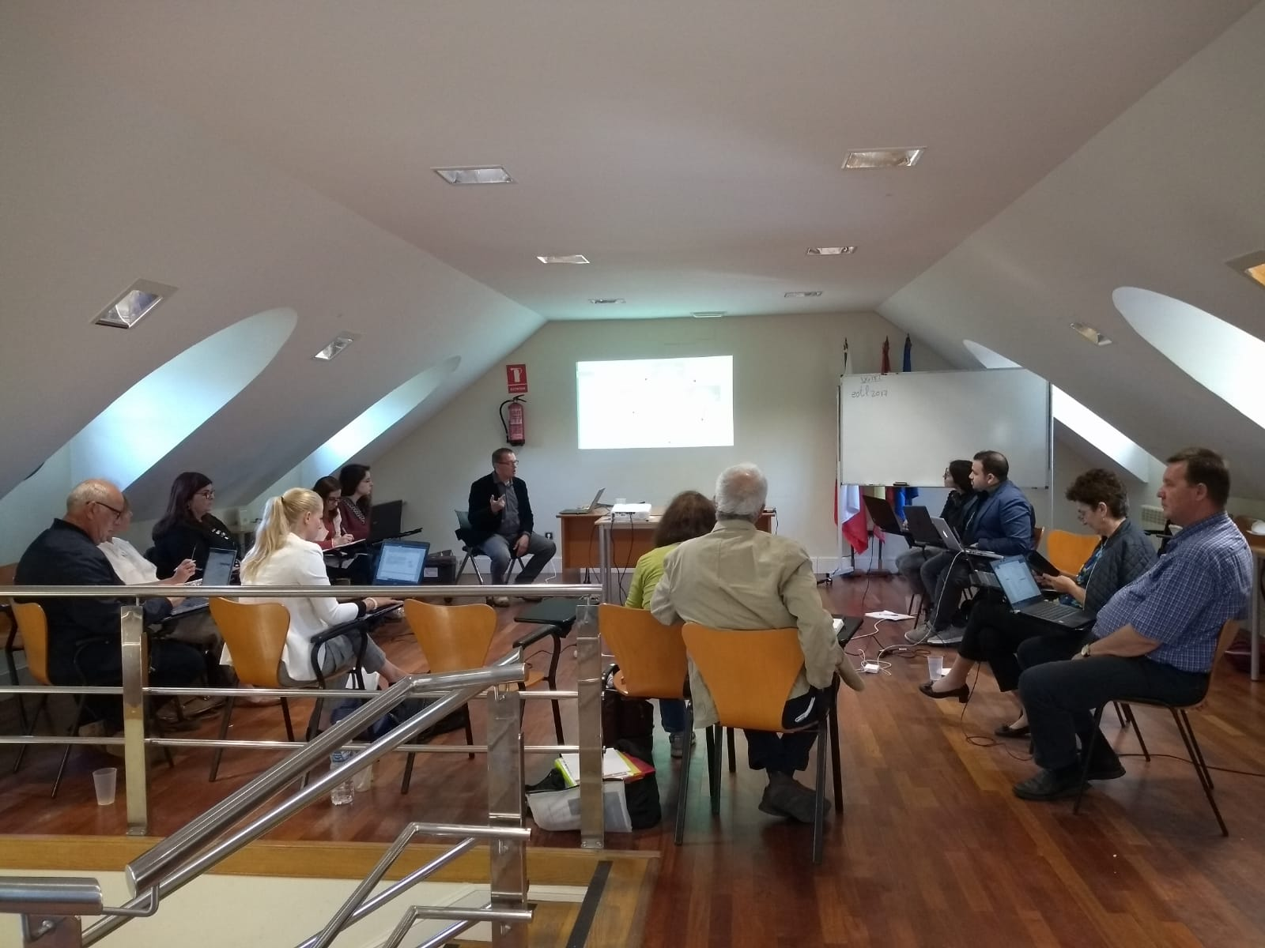

A doua întâlnire a proiectului a avut loc în 22-23 mai 2019, la Santander (Spania). A fost organizată de partenerul spaniol Asociacion Cultural Y Medioambiental Permacultura Cantabria.

Scopul a fost de a analiza realizările proiectului de până acum, de a decide viitoare sarcini și activități. Mai precis, s-a abordat instruirea introductivă pentru personalul ONG și pachetul de instruire pentru liderii de ONG-uri sociale și ecologice vizavi de conținut (modulele care trebuie dezvoltate) și organizare (câți participanți pe țară și ce profil), dar și proiectarea platformei online și a observatorului, Setul de Instrumente de Motivare pentru părțile interesate și aspecte financiare privind raportarea activităților proiectului.

**Cum să vă conectați cu NGEnvironment:**

Vizitați website-ul nostru:

http://eduproject.eu/NGEnvironment

sau contactați partenerul din țara dumneavoastră!

**Ce urmează …**

* Partenerii proiectului vor implementa un curs personalizat de formare profesională în domeniul leadershipului, care abordează specific dezvoltarea abilităților de management și antreprenoriale pentru sectorul ONG-urilor.
* Noul curs va avea 5 zile de acțiuni de învățare față în față, completate cu resursele online disponibile pe website-ul proiectului și vor include module de leadership și dezvoltare a antreprenoriatului:

(1) introducere în leadership;

(2) introducere în antreprenoriat ecologic și social;

(3) gândire creativă, inițiativă, încredere în sine;

(4) generarea și evaluarea ideilor;

(5) testarea ideii și crearea prototipului;

(6) comunicații și informare;

(7) mecanisme de finanțare.

Mai multe despre acest curs în Buletinul nr. 3!

